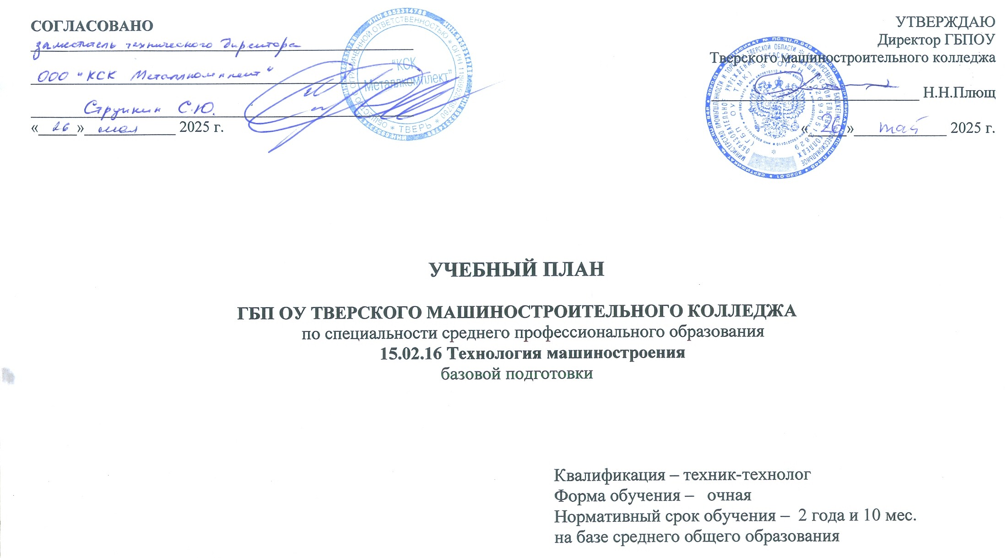
1. Пояснительная записка

Настоящий учебный план ГБП ОУ Тверского машиностроительного колледжа разработан на основе Федерального государственного образовательного стандарта по специальности среднего профессионального образования 15.02.16 Технология машиностроения, утвержденного приказом Минпросвещения России от 14.06.2022 г. (зарегистрировано в Минюсте России 01.07.2022 г. рег. №69122) (далее – ФГОС СПО), Порядка организации и осуществления образовательной деятельности по образовательным программам среднего профессионального образования, утверждённого приказом Минпросвещения России от 24.08.2022 г. №762 (Зарегистрировано в Минюсте РФ 21.09.2022 г. рег. №70167).
Организация учебного процесса:
- учебный год начинается с 1 сентября и заканчивается согласно графику учебного процесса, который разрабатывается ежегодно для каждой учебной группы при обязательном соблюдении общей продолжительности теоретического обучения, промежуточной аттестации, практик, каникул;
- учебные занятия организованы в рамках шестидневной рабочей недели. Для всех видов учебных занятий академический час устанавливается продолжительностью 45 минут. При составлении расписания учебных занятий учитываются следующие требования: допускается группировка учебных занятий парами, продолжительность перерыва между занятиями в паре 5 минут, перерыва между парами 10 минут, 30 минут;
- текущий контроль знаний проводится в следующих формах: устный опрос, письменный опрос, контрольная работа, тестовый контроль знаний, др. Система оценивания – пятибалльная;
- учебная и производственная практики (по профилю специальности) проводятся при освоении обучающимися профессиональных модулей и реализуются концентрированно в несколько периодов;
- преддипломная практика проводится после успешного освоения обучающимися всех профессиональных модулей непосредственно перед подготовкой к ГИА. Производственная практика проводится в организациях, направление деятельности которых соответствует профилю подготовки обучающихся. Форма отчетности по каждому виду практики определяется программой практик;
- промежуточная аттестация проводится в форме зачета, дифференцированного зачета, экзамена и осуществляется за счет времени, отведенного на освоение дисциплины или профессионального модуля. Экзамен проводится в день, освобожденный от других форм учебной нагрузки. Система оценивания – пятибалльная;
- государственная итоговая аттестация проводится в форме демонстрационного экзамена и защиты дипломного проекта. Порядок подготовки и проведения ГИА определяется Положением об государственной итоговой аттестации выпускников и программой ГИА, ежегодно разрабатываемой и утверждаемой директором колледжа.

2. Сводные данные по бюджету времени:

Курсы | Обучение по дисциплинам и междисциплинарным курсам (недель) | Учебная практика | Производственная практика |  | Государственная итоговая аттестация | Каникулы | Всего
Курсы | Обучение по дисциплинам и междисциплинарным курсам (недель) | Учебная практика | по профилю специальности | преддипломная | Государственная итоговая аттестация | Каникулы | Всего
1 | 2 | 3 | 4 | 5 | 7 | 8 | 9
II курс | 35 | 7 | - | - | - | 10 | 52
III курс | 32 | - | 9 | - | - | 11 | 52
IV курс | 22 | - | 9 | 4 | 6 | 2 | 43
Всего | 89 | 7 | 18 | 4 | 6 | 23 | 147

4. Перечень кабинетов, лабораторий, мастерских и др. для подготовки по специальности СПО 15.02.16 Технология машиностроения

КАБИНЕТЫ
Истории
Иностранного языка в профессиональной деятельности
Математики
Информационных технологий
Инженерной графики
Безопасности жизнедеятельности и охраны труда
Бережливого производства
Технологии машиностроения
ЛАБОРАТОРИИ
Технической механики
Материаловедения
Метрологии, стандартизации, сертификации
Процессов формообразования и инструментов
Технологического оборудования и оснастки
Информационных технологий в профессиональной деятельности
Автоматизированного проектирования технологических процессов и программирования систем ЧПУ
МАСТЕРСКИЕ
Слесарные
Механообрабатывающие
Участок станков с ЧПУ
СПОРТИВНЫЙ КОМПЛЕКС
Спортивный зал
Открытый стадион
ЗАЛЫ
Библиотека
Читальный зал с выходом в Интернет
Актовый зал

